# Министерство науки и высшего образования Российской Федерации

Федеральное государственное бюджетное образовательное учреждение

высшего образования

«Вятский государственный университет»

Колледж ВятГУ

**ОТЧЕТ**

**ПО ДОМАШНЕЙ КОНТРОЛЬНОЙ РАБОТЕ №7**

**«ИССЛЕДОВАНИЕ ФРАКТАЛОВ»**

**ПО МДК 05.02 РАЗРАБОТКА КОДА ИНФОРМАЦИОННЫХ СИСТЕМ**

Выполнил: студент учебной группы

ИСПк-205-52-00

Чудиновских Роман Вадимович

Преподаватель:

Сергеева Елизавета Григорьевна

Киров

2024

Содержание

1. Цель работы

2. Формулировка задания

3. Описание алгоритма

4. Схема алгоритма с комментариями

5. Код программы

6. Результат выполнения программы

7. Вывод

**1. Цель работы:** получение навыков организации алгоритмов с рекурсивными вычислениями. Знакомство с фракталами

**2. Формулировка задания**

1. Написать программу на паскале для визуализации фрактала "Ковер Серпинского". Предусмотреть возможность масштабирования, изменения глубины прорисовки и перемещение полученной фигуры. Построение множества ломанных должно осуществляться в отдельном модуле.

**3. Описание алгоритма**

Ковер Серпинского – это фрактальная структура, которая состоит из квадратов, которые повторяются и заполняют плоскость. Каждый квадрат делится на девять более маленьких квадратов и серединный квадрат вырезается, и этот процесс повторяется бесконечно. Ковер Серпинского обладает свойством самоподобия и может быть создан с помощью простых математических правил.

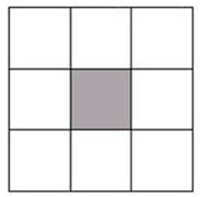

Рис.1.ковер глубина 1

Это ломанная-генератор, которая повторяется и уменьшается в масштабе каждый раз когда алгоритм запускается.

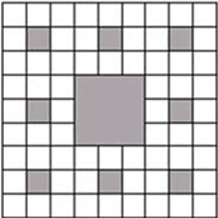

Рис.2. ковер глубина 2

Это второй запуск алгоритма. Здесь после 1 шага в каждом из девяти квадратов повторяется ломанная-генератор.

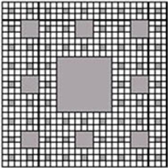

Рис.3. ковер глубина 3

Это третий запуск алгоритма. Здесь алгоритм повторяется циклично до бесконечности.

**4. Схема алгоритма с комментариями**

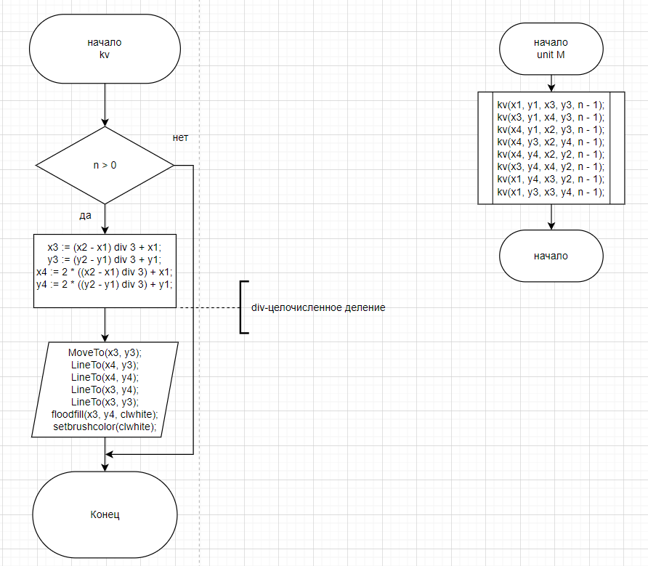

Рис.4. модуль M

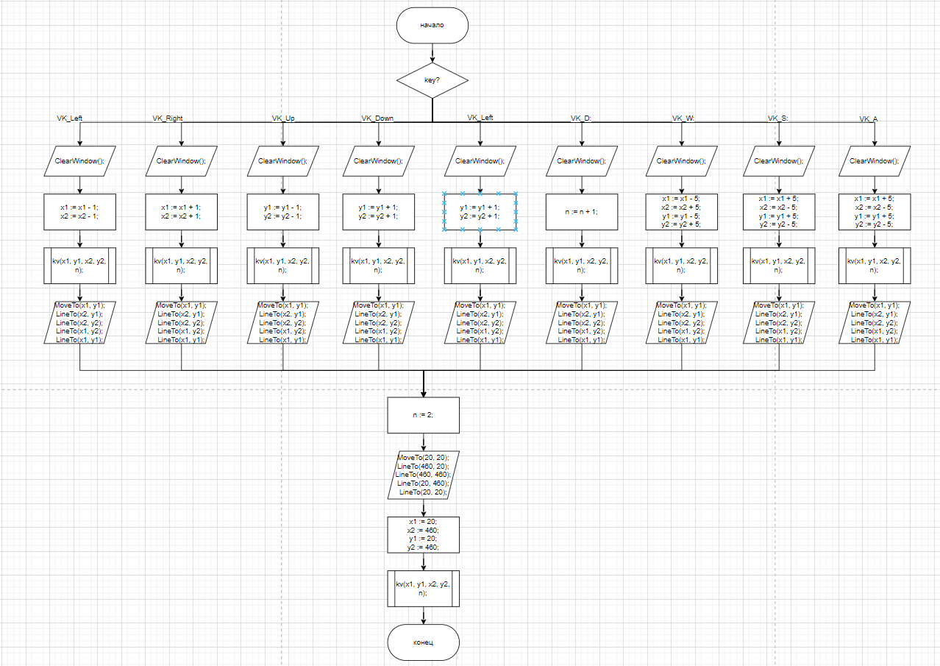

Рис.5. Код передвижения.

**4. Код программы**

**1.1**

**uses**

GraphABC, Mart;

**procedure** KeyDown(Key: integer);

**begin**

**case** Key **of**

VK_Left:

**begin**

ClearWindow();

x1 := x1 - 5;

x2 := x2 - 5;

kv(x1, y1, x2, y2, n);

MoveTo(x1, y1);

LineTo(x2, y1);

LineTo(x2, y2);

LineTo(x1, y2);

LineTo(x1, y1);

**end**;

VK_Right:

**begin**

ClearWindow();

x1 := x1 + 5;

x2 := x2 + 5;

kv(x1, y1, x2, y2, n);

MoveTo(x1, y1);

LineTo(x2, y1);

LineTo(x2, y2);

LineTo(x1, y2);

LineTo(x1, y1);

**end**;

VK_Up:

**begin**

ClearWindow();

y1 := y1 - 5;

y2 := y2 - 5;

kv(x1, y1, x2, y2, n);

MoveTo(x1, y1);

LineTo(x2, y1);

LineTo(x2, y2);

LineTo(x1, y2);

LineTo(x1, y1);

**end**;

VK_Down:

**begin**

ClearWindow();

y1 := y1 + 5;

y2 := y2 + 5;

kv(x1, y1, x2, y2, n);

MoveTo(x1, y1);

LineTo(x2, y1);

LineTo(x2, y2);

LineTo(x1, y2);

LineTo(x1, y1);

**end**;

VK_A:

**begin**

ClearWindow();

n := n - 5;

kv(x1, y1, x2, y2, n);

MoveTo(x1, y1);

LineTo(x2, y1);

LineTo(x2, y2);

LineTo(x1, y2);

LineTo(x1, y1);

**end**;

VK_D:

**begin**

ClearWindow();

n := n + 5;

kv(x1, y1, x2, y2, n);

MoveTo(x1, y1);

LineTo(x2, y1);

LineTo(x2, y2);

LineTo(x1, y2);

LineTo(x1, y1);

**end**;

VK_W:

**begin**

ClearWindow();

x1 := x1 - 5;

x2 := x2 + 5;

y1 := y1 - 5;

y2 := y2 + 5;

kv(x1, y1, x2, y2, n);

MoveTo(x1, y1);

LineTo(x2, y1);

LineTo(x2, y2);

LineTo(x1, y2);

LineTo(x1, y1);

**end**;

VK_S:

**begin**

ClearWindow();

x1 := x1 + 5;

x2 := x2 - 5;

y1 := y1 + 5;

y2 := y2 - 5;

kv(x1, y1, x2, y2, n);

MoveTo(x1, y1);

LineTo(x2, y1);

LineTo(x2, y2);

LineTo(x1, y2);

LineTo(x1, y1);

**end**;

**end**;

**end**;

**begin**

n := 2;

MoveTo(20, 20);

LineTo(460, 20);

LineTo(460, 460);

LineTo(20, 460);

LineTo(20, 20);

x1 := 20;

x2 := 460;

y1 := 20;

y2 := 460;

kv(x1, y1, x2, y2, n);

**while** true **do**

**begin**

OnKeyDown := KeyDown;

**end**;

**end**.

**1.2**

**Unit** Mart;

**Uses** GraphABC;

**var**

x1, x2, y1, y2: integer;

n: integer;

**procedure** kv(x1, y1, x2, y2, n: integer);

**var**

x3, y3, x4, y4: integer;

**begin**

**if** n > 0 **then**

**begin**

x3 := (x2 - x1) **div** 3 + x1;

y3 := (y2 - y1) **div** 3 + y1;

x4 := 2 * ((x2 - x1) **div** 3) + x1;

y4 := 2 * ((y2 - y1) **div** 3) + y1;

MoveTo(x3, y3);

LineTo(x4, y3);

LineTo(x4, y4);

LineTo(x3, y4);

LineTo(x3, y3);

floodfill(x3, y4, clwhite);

setbrushcolor(clwhite);

kv(x1, y1, x3, y3, n - 1);

kv(x3, y1, x4, y3, n - 1);

kv(x4, y1, x2, y3, n - 1);

kv(x4, y3, x2, y4, n - 1);

kv(x4, y4, x2, y2, n - 1);

kv(x3, y4, x4, y2, n - 1);

kv(x1, y4, x3, y2, n - 1);

kv(x1, y3, x3, y4, n - 1);

**end**;

**end**;

**end**.

**5. Результат выполнения программы**

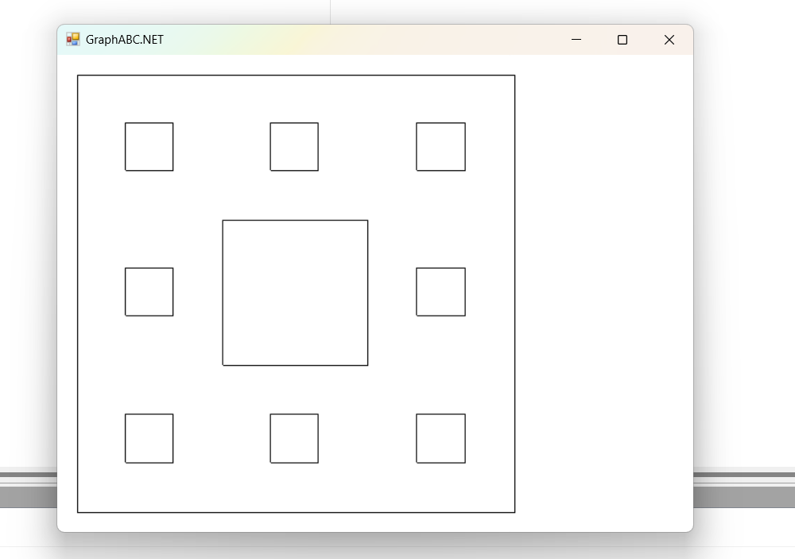

Рис.6. Ковер.

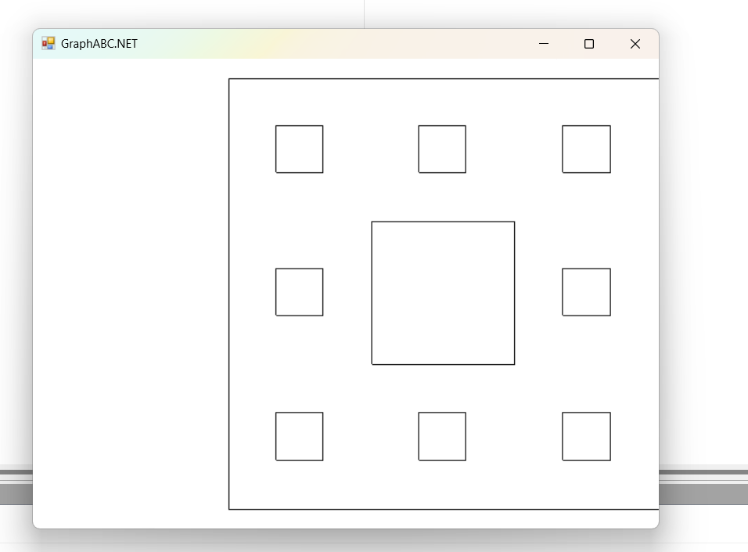

Рис.7. Ковер движение вправо.

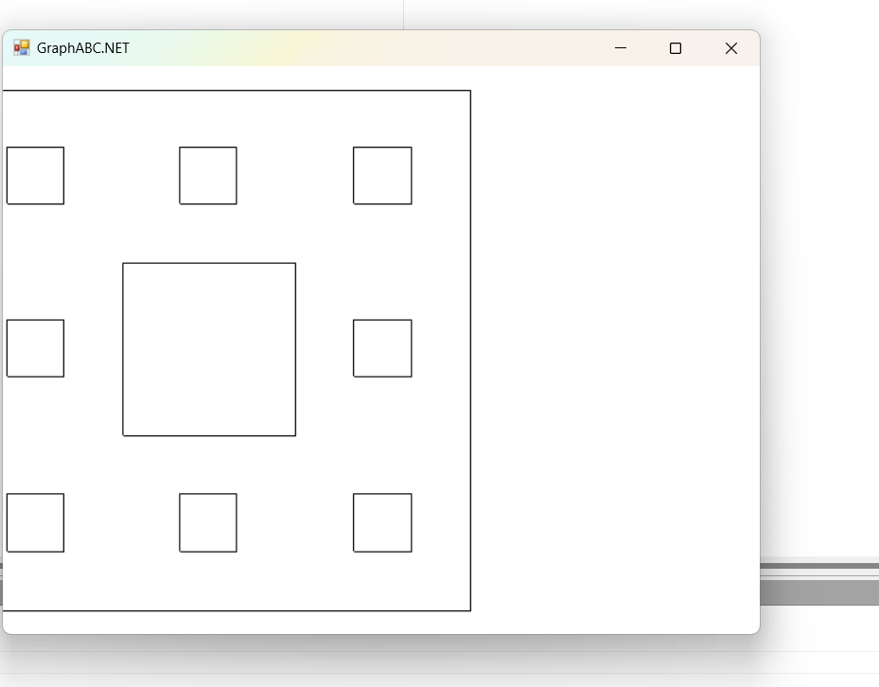

Рис.8. Ковер движение влево.

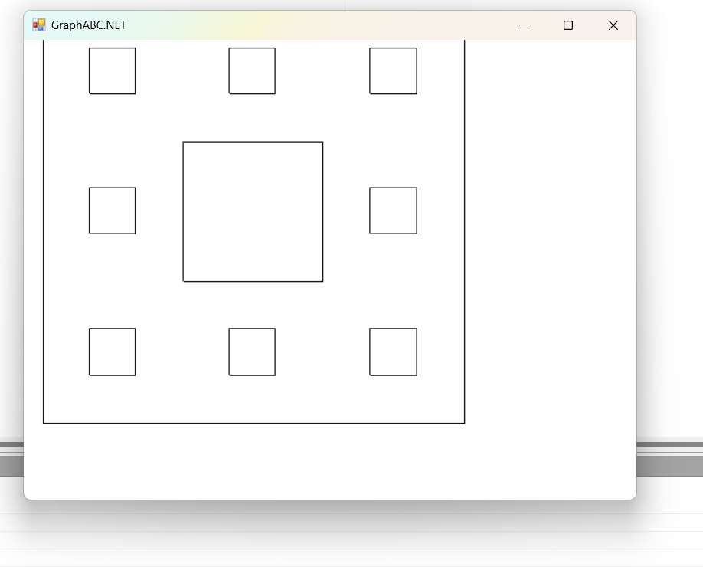

Рис.9. Ковер движение вверх.

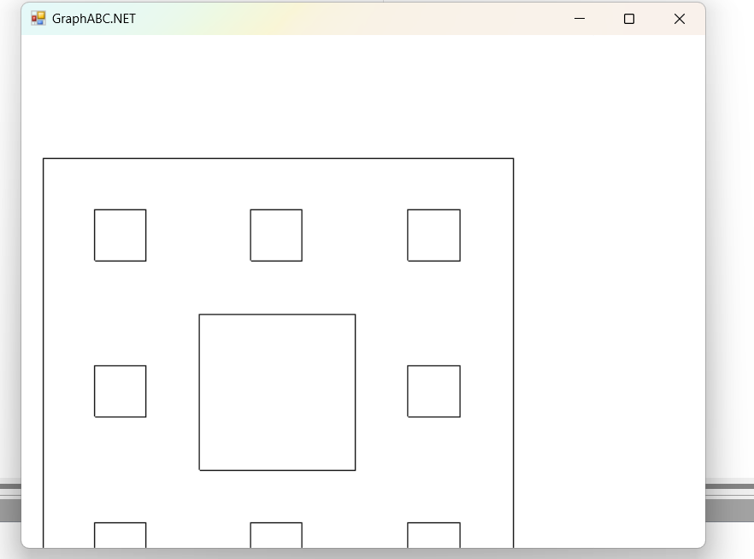

Рис.10. Ковер движение вниз.

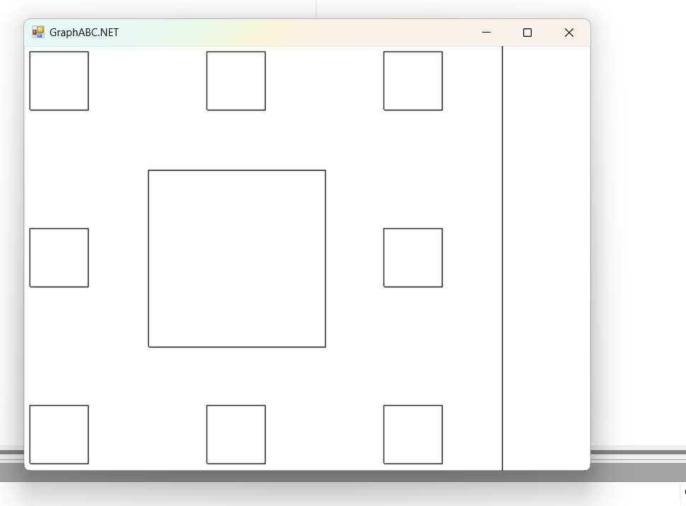

Рис.11. Ковер увеличение масштаба.

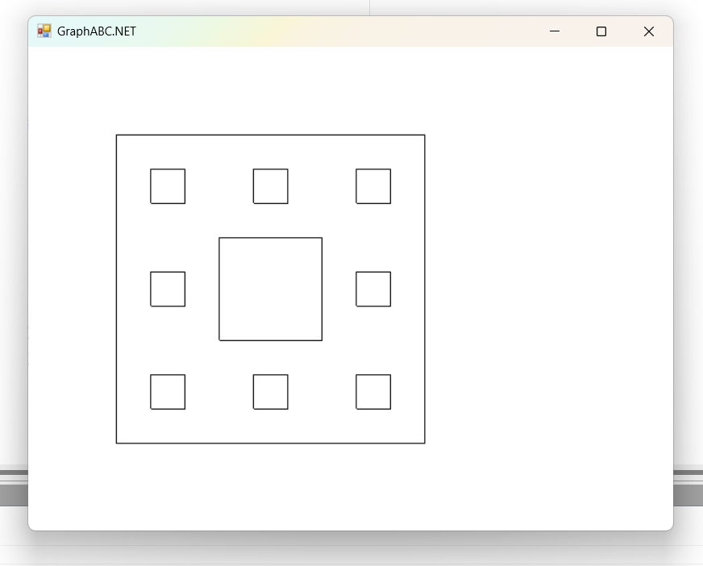

Рис.12. Ковер уменьшение масштаба.

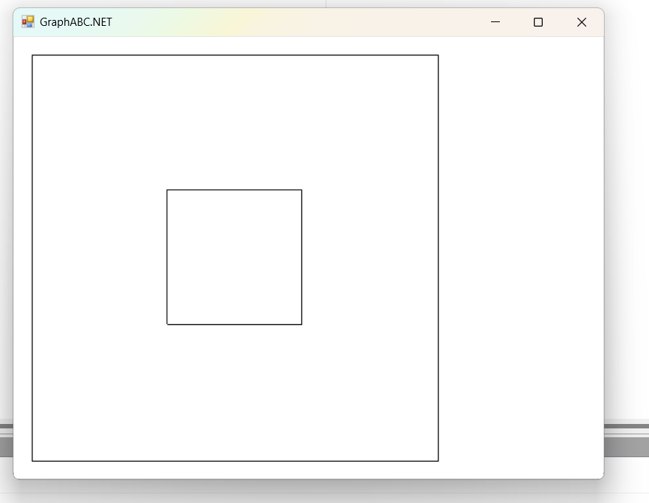

Рис.13. Ковер уменьшение глубины.

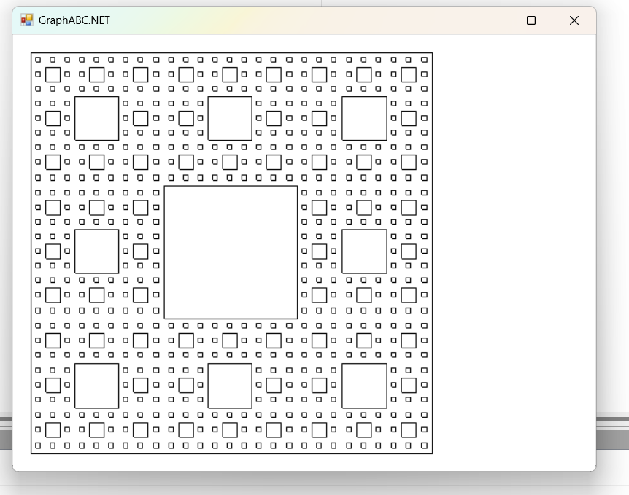

Рис.14. Ковер увеличение глубины.

**6. Вывод**

В ходе выполнение работы я получил навыки организации алгоритмов с рекурсивными вычислениями. Во время работы столкнулся с проблемой вывода ломанных на отдельном модуле, но воспользовавшись интернетом решил проблему и выполнил задание.